Информация к проекту решения по заявлению:
1.10. Общества с ограниченной ответственностью «Гармония»
Земельный участок:
адрес: Новосибирская обл, Советский район, г Новосибирск, Советский район;
кадастровый номер. 54:35:091365:151;
площадь- 1333 кв.м.;

Планшет № 14498
Зонирование: Зона застройки жилыми домами смешанной этажности (Ж-1), Подзона застройки жилыми домами смешанной этажности различной плотности застройки (Ж-1.1)
Запрос: «малоэтажная многоквартирная жилая застройка (2.1.1) – малоэтажные многоквартирные дома; объекты обслуживания жилой застройки во встроенных, пристроенных и встроенно-пристроенных помещениях малоэтажного многоквартирного дома, если общая площадь таких помещений в малоэтажном многоквартирном доме не составляет более 15% общей площади помещений дома»;
«хранение автотранспорта (2.7.1) – гаражи, пристроенные гаражи, в том числе подземные, предназначенные для хранения автотранспорта, в том числе с разделением на машино-места (за исключением гаражей, размещение которых предусмотрено содержанием видов разрешенного использования "размещение гаражей для собственных нужд (2.7.2)", "служебные гаражи (4.9)")»
Планируется: строительство малоэтажного жилого дома с подземной автостоянкой

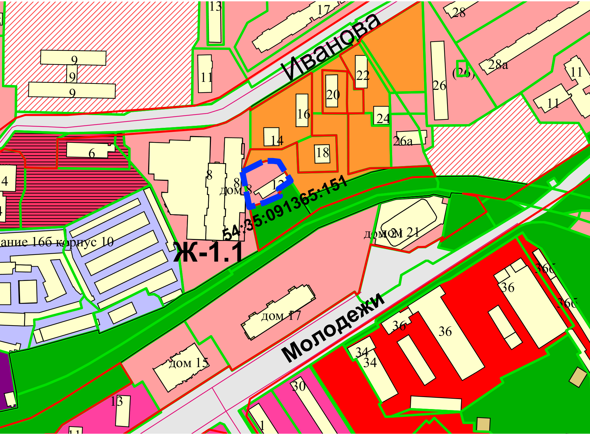
Приложения к заявлению:

